同一家企业既是客户又是供应商：销售应收与采购应付怎样分别对账｜云上订货系统
一家食品配送公司向某连锁企业卖调料，也从它的中央厨房采购预制产品。月底销售同事说“对方还欠我们120万元”，采购同事说“我们还欠对方75万元”，老板便问：“能不能只催45万元，把账结了？”这不是一道直接做减法的题。120万元可能包含未发货订单、待确认退货或尚未核销的收款；75万元可能包含未验收的采购、预付款和供应商争议款。即使两边数字都准确，也要先确认交易主体、约定和处理依据。否则“净欠45万元”会让财务、销售和采购各自以为问题已解决，下一次对方凭原单催款时却无法解释。
本文解决的是双重往来单位的经营对账：先把销售应收与采购应付各自核实，再判断是否有条件讨论抵账，最后让双方的剩余余额都能回到原单。 云上订货系统负责保存客户、供应商、订单、收付款及对账记录；它不替代双方合同、税务处理和会计判断。这里的示例金额用于说明核对方法，不代表系统已经自动完成抵销。

先确认是“同一主体”，再保留客户和供应商两种身份
第一步由财务核对营业执照名称、统一社会信用代码、开户资料、签约主体和实际交付主体。日常业务里常见“集团采购、门店收货、关联公司付款”，看起来是同一家品牌，法律主体却不同。仅靠简称或联系人相同，就把A公司的销售欠款与B公司的采购应付相减，会把不同债权债务混在一起。遇到关联公司代收代付，应先取得相应约定与确认材料，不把它当作普通同一主体抵账。
身份确认后，系统中仍应分别维护客户资料和供应商资料。客户身份关联销售价格、订单、发货、退货、客户收款和销项票据；供应商身份关联采购订单、到货、采购退货、付款和进项票据。两套业务档案可以在内部核对表中指向同一法律主体，却不能用一张“总流水”取代每条原业务。销售负责人维护客户交易事实，采购负责人维护供应商交易事实，财务负责交叉核对主体与资金方向。
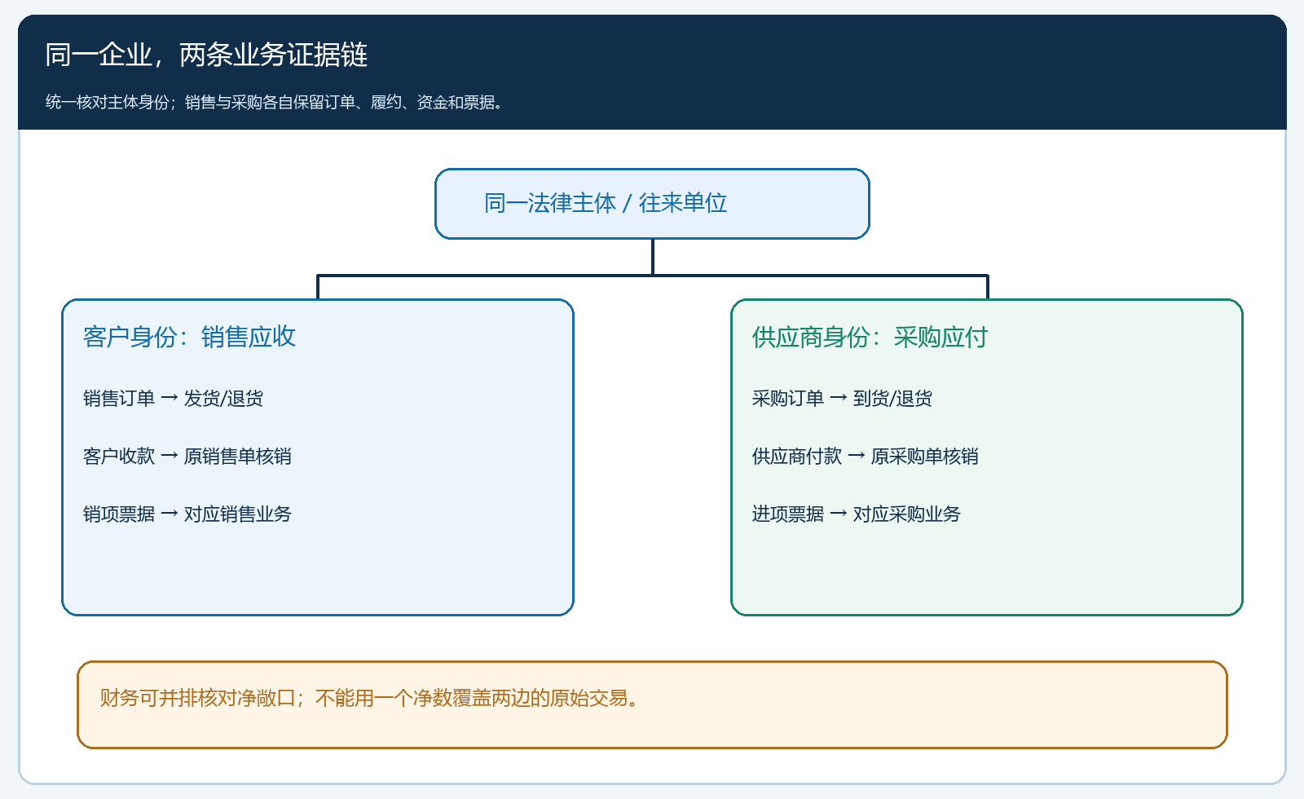
图1：同一主体有客户与供应商两种业务身份。两边各留订单、履约、资金和票据，才有条件核对净敞口。
建档时还要设一条暂停规则：税号、合同签约方或收款账户对应不上，先查主体关系，不进入金额抵扣讨论。销售订单若由门店下单，必须追到真实合同方和受票方；采购到货若由第三方仓库签收，也必须确认谁承担采购债务。把主体先画清楚，比月底拿两张余额表直接相减更省时间。

销售应收沿客户订单核实，不把下单额当成欠款
销售侧先按客户身份提取期初余额、本期销售订单、实际交付、退货折让、已确认收款、预收款和期末应收。对账的主线是“订单—履约—应收—收款核销”，不能只看订单总额。未出库、已取消或客户尚未确认的部分，不能与已交付且到期的应收混为一谈；退货已经入库但还未形成明确金额调整的，也要列为待处理差异。若客户说已经付款，财务应按金额、到账日期、付款账户和用途追到银行流水，再核是冲了哪张销售单。
例如客户本月实际交付150万元，已核销收款20万元，双方确认销售退货或折让10万元，讨论口径下尚欠120万元。但这个数只是经逐笔核实的销售余额；还需要拆出到期与未到期、无争议与有争议两组。销售同事催款时应给客户列明原订单、交付日期、已付金额与剩余金额，不要拿“系统显示还欠120万元”代替对账明细。客户如对其中一批货的数量有异议，应先按签收、退货记录处理该笔，不扩大到所有应收。
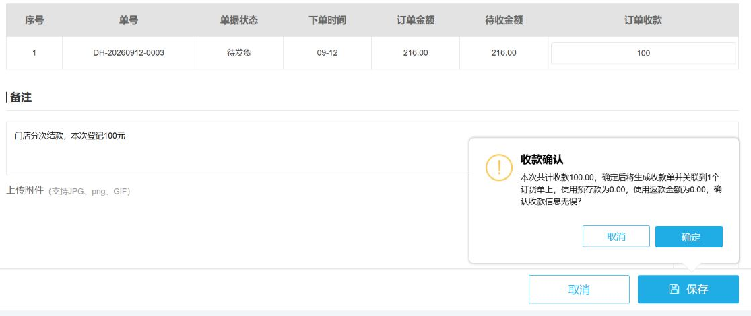
图2：客户收款可分配到原销售订单。该画面演示收款与订单对应关系，不证明本案例企业已经收取示例金额。
客户发票也要沿销售业务核。开票抬头、货物内容、金额、原订单和实际交付要相符；“对方同时给我们供货”不会让销售发票自动消失。国家税务总局对发票开具对象的答复强调按实际经营业务确定开票方与受票方，不能只凭付款路径改写交易方向。财务若在销售对账单中看到发票金额与交付金额不一致，应单列开票问题，不通过修改客户欠款余额把差异盖住。国家税务总局关于付款方与实际购买方不一致时的发票答复。

采购应付沿验收到付款核实，分清预付与应付
采购侧另起一张对账表：期初应付、本期采购订单、到货验收、采购退货或扣款、供应商已开票、预付款、实际付款和期末应付。采购订单金额不是最终应付金额；仓库少收、质量扣款、价格调整或退货，都需要通过原采购业务留下依据。供应商说“还差75万元”，采购要说明它对应哪些入库单和结算期，财务再核付款是否已冲到这些采购单。预付100万元若已用于某批订单，不能在本期余额中再当成可用预付扣一次。
系统的供应商应付界面可按供应商查看预付款、小计应付、应付欠款和应收欠款等不同字段。示例截图中出现负数结余，不能直接解释为“已经可以抵销售应收”，还需看原采购与退货记录、账户方向和该字段的计算口径。特别是采购退货产生的应收款，它首先属于供应商往来侧；不要一看到“应收”二字，就把它混入客户销售应收。
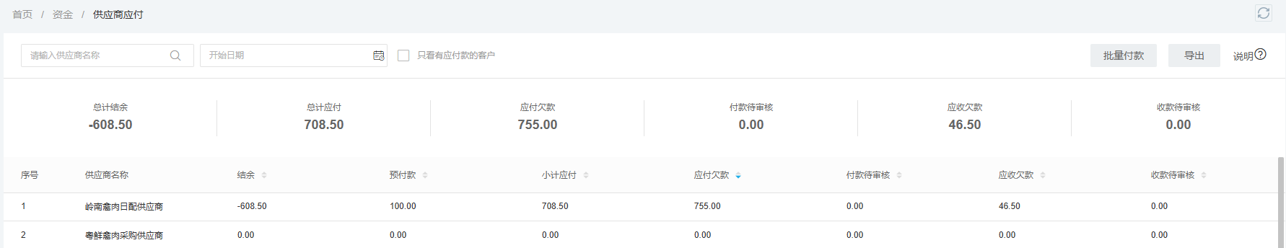
图3：供应商应付的真实查询字段。截图所示为另一笔示例供应商数据，只用于说明采购侧余额要拆开核对。
采购发票则对照实际采购、验收和合同主体。即使同一家企业同时收到我方销售发票、又给我方开采购发票，也必须保留两条票据关系。若供应商还没开票，财务可以把“已验收未取得票据”标成待办，但不能为了做出一个漂亮的净余额，假设票据已取得或删除对应采购记录。采购经理和财务每月对未到票、退货争议、预付款占用分别列示，避免客户侧的催款动作掩盖采购侧未解决的问题。

收款、付款分别落到原单，先把两边余额算准
在不抵账的常规情况下，客户付销售货款，就形成客户收款记录，并按实际用途核销销售订单；企业付采购货款，就形成供应商付款记录，并核销采购应付。收、付方向的账户、金额、日期、凭据与审批状态要各自留存。销售人员口头说“客户已付”，不能替代财务查到到账；采购人员说“这笔算冲抵”，也不能拿付款申请代替双方确认的抵账结果。
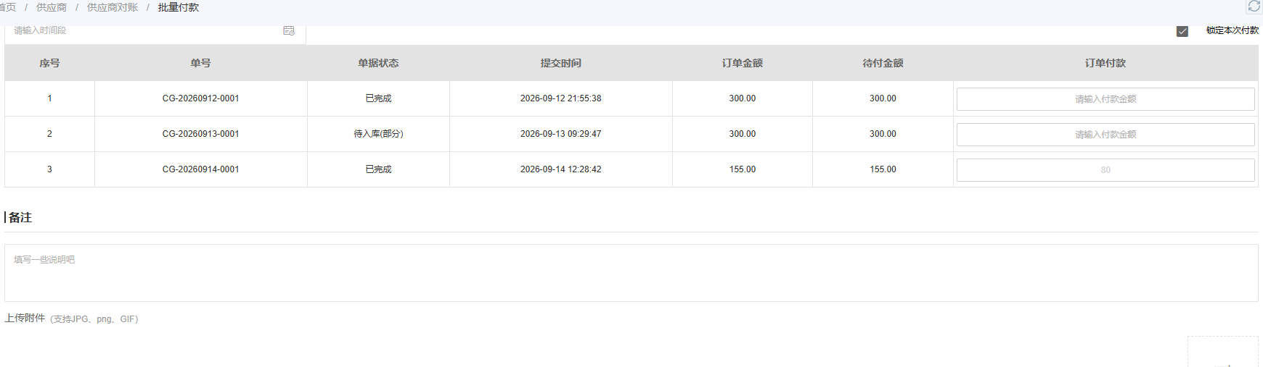
图4：采购付款分单界面显示原采购单、待付金额与本次付款。它说明付款如何对应采购原单，不是销售应收与采购应付的一键抵销功能。
建议月底做一个三方差异清单：销售提交客户应收明细及争议项；采购提交供应商应付明细及争议项；财务回到收付款、票据与银行流水核对。清单至少标“原单编号、业务方向、合同主体、币种、发生日、到期日、已核销、待处理、责任人和计划完成日”。客户说已付但本公司未到账，作为待查流水；采购说已付但对方未认，作为待对方确认。两类差异都有责任人和证据，月末的“尚欠多少”才有讨论基础。

真要讨论抵账，先确认范围、依据和剩余余额
假设前述销售应收120万元和采购应付75万元都已逐笔确认，企业拟议以75万元抵账、剩余客户应付我方45万元。此时要先分清“经营上估算净敞口”与“合同上债务是否消灭、会计报表是否可以净额列示”。前者只是方便老板看资金风险，后者必须由财务结合双方协议、当前可执行权利、实际结算安排及适用准则判断。财政部《企业会计准则第37号——金融工具列报》对金融资产和金融负债的抵销设有条件；拥有抵销权本身也不等于一定可以净额列报。具体交易是否属于该准则范围，以及税务与票据怎么处理，应由企业专业人员按实际业务判断。财政部企业会计准则第37号。
实操上先由财务列出两张经双方核实的原单清单，再写拟抵金额、剩余应收、剩余应付、约定生效日和未解决争议项。销售与采购分别确认没有漏掉退货、预付或未入账付款；审批人按企业权限审查合同与风险；与对方取得明确确认后，按适用的财务制度记录处理结果，并保留原单和处理凭据。如果系统当前没有专门的双向抵账入口，不应通过虚构一笔银行收款或付款“做平”余额；应先由财务确定可审计的记录方法，再在系统中保持与外部凭据一致。
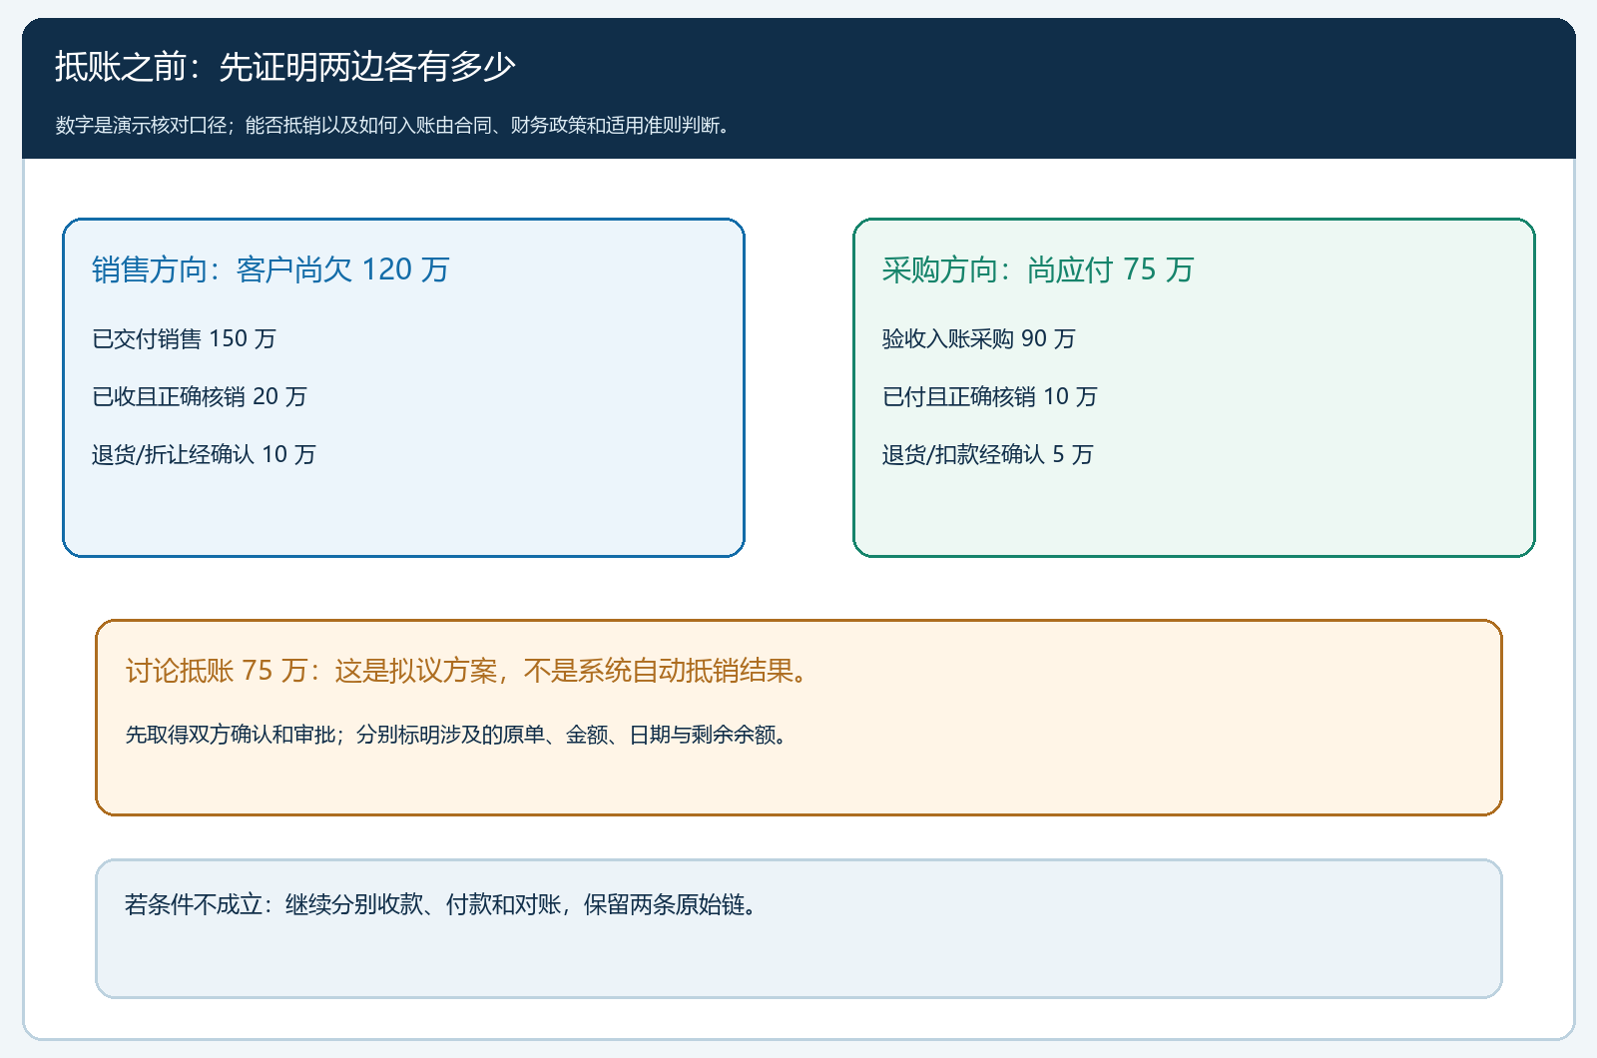
图5：示例中的120万元与75万元各由独立原单算出。“拟抵75万元”只是讨论方案，不能当作系统自动核销结果。

月末验收：同一个净数，必须能拆回两条原始链
好的验收不只是老板看到“净欠45万元”。先抽一张销售订单，能追到交付、客户收款、退货调整和销售票据；再抽一张采购订单，能追到验收、供应商付款、退货扣款和采购票据。若曾约定抵账，要再追到双方确认、内部审批、涉及的具体原单和处理后各自余额。经办人更换后，下一位财务也应能在不依赖口头解释的情况下重算。若只能看到一个人工改出的净数，说明两边业务证据链仍有缺口。
管理者每月可以同时看三组数：销售方向的到期应收及逾期，采购方向的到期应付及预付占用，经确认可处理的双向往来金额。不要把尚未取得确认的拟抵数从现金预测中直接扣掉，否则企业可能一边停止催款，一边仍按原额被供应商催付。争议款占比升高、同一主体下出现多个付款账户、发票主体不一致时，暂缓新一轮抵账，先把差异清单结清。这样做的经营价值，是既能识别真实资金敞口，又不会为了省一次付款，丢掉订单、货物和票据之间的对应关系。

